Укубаев Сабырбек 931921
Отчет по лабораторной работе №3
Разработка приложения печати графиков
1) Постановка задачи
Разработка приложения печати графиков.
Исходные данные для печати соответствуют некоторому типу, который определяется пользователем. Данные определенного типа могут отображаться конкретным графиком, который ориентирован на этот тип данных.
Примеры данных.
1. Данные характеризуются парой [значение, дата], хранятся в БД SQLite
2. Данные представлены JSON файлом. Формат данных [значение , дата].
Дано: предложен начальный вариант архитектуры ПО, в которую требуется внести изменения с целью снижения связности архитектуры. Используется принцип внедрения зависимости. Реализация внедрения зависимости с помощью IOC контейнера.
При разработке архитектуры учесть
Возможность добавления новых графиков (графики отличаются видом и данными)
Изменение визуального стиля графиков (цветной, черно белый).
Общие требования к GUI
Загружаем данные, путем выбора нужного файла. Данные в ПО не отображаем, отображаем только график, построенный относительно считанных данных.
При печати в pdf выбираем место сохранения графика.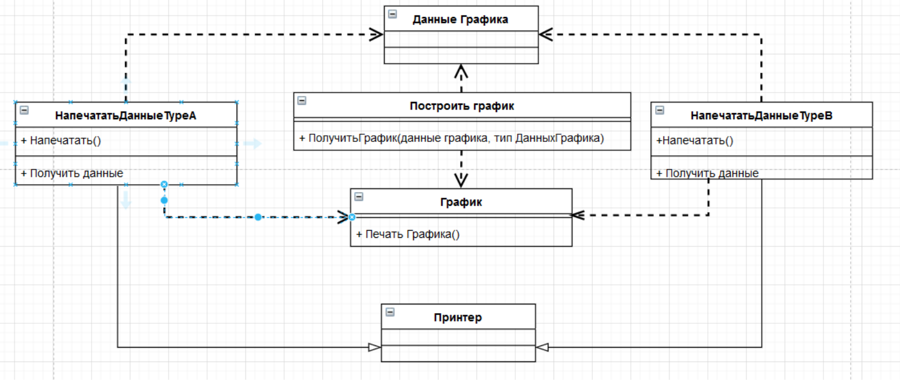
Рис. 1 Начальный вариант архитектуры
При разработке архитектуры необходимо учесть
- Возможность добавления новых графиков (графики отличаются видом и данными)
- Изменение визуального стиля графиков (цветной, черно белый).
Решение
Архитектура программы представлена на UML-диаграмме.
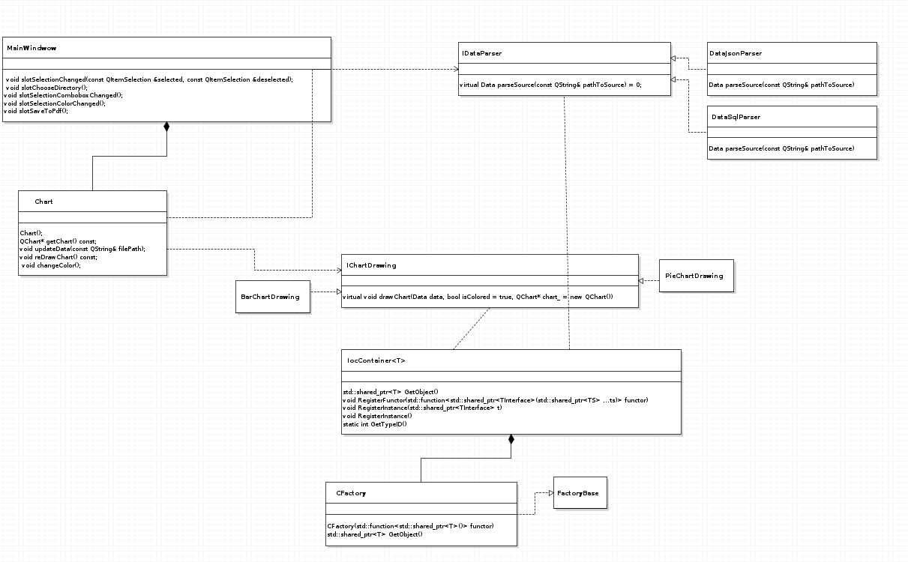

В первую очередь у нас стоит вопрос построения правильной архитектуры, в котором зависимость между компонентами будет минимальной.
Так как предполагается возможность добавления новых видов диаграмм и данных, то нам необходимо учесть, чтобы модули высокого уровня не зависили от внедрения модулей низкого уровня, то есть новых предоставляемых компонентов. Механизм внедрения зависимости в модуль высокого уровня называется Dependency Injection (DI).
Для разрешения такой зависимости DI использует IOC — контейнер.
С помощью IOC — контейнера мы получаем возможность задавать новую реализацию компонента, при этом не изменяя ее интерфейс пользования в модулях высокого уровня.
Для уменьшения зависимостей будет использовать IOC — контейнер.
В предложенной архитектуре использовалась концепция MVC — модель-вид-контроллер.
Идея MVC состоит в разделении на три отдельных модуля, которые взаимодействуют между собой, но при этом их разработка независима относительно друг друга.
В виде модели файлового путеводителя использовалась файловая модель QfileSystemModel QT, для работы с файлами. Модель в общем случае отвечает за соединение с данными.
В качестве представления использовался класс QTableView от QT для отображения файлов в табличном виде с помощью модели QFileSystemModel.
Обработка выбора файла предоставляется классом QItemSelectionModel, с помощью которого, определяя модельный индекс выбранного файла для модели, мы получаем путь к этому файлу.
Итак, для взаимодействия с диаграммой нам необходим класс, назовем его Chart, который будет извлекать данные для печати и отображать диаграмму на основе полученных данных. Нужно уточнить, что тип поддерживаемого файла и вид диаграммы задаются пользователем и они впоследствии могут расширяться. Наделим класс Chart объектами, которые непосредственно будут работать с диаграммой — QChart, управляющий графическим представлением диаграммы и QChartView, отображающий диаграмму. Также необходим интерфейс , который не будут зависеть от каких-либо предоставляемых компонент. Это следующие методы: обновление диаграммы, очистки диаграммы, геттеры для QChart и QChartView и возможность сменить цвет диаграммы.
Данные извлеченные из файла будут также храниться в классе Chart для удобства пользователя. К примеру, когда он хочет перерисовать график на другой цвет, то ему не будет необходимости передавать данные заново.
Реализация класса Chart для полного отображения диаграммы не должна постоянно меняться при добавлении нового функционала со стороны пользователя, в данном случае - тип поддерживаемого файла и вид диаграммы.
Для этого нужно определить два интерфейса:
интерфейс извлечения данных из файлов, назовем его IDataParser,
и интерфейс рисования диаграммы, назовем его IChartDrawing и соотвествующие функции для получения интерфейса: getDataParser и getChartDrawing
IDataParser предоставляет интерефейс извлечения данных из файла,
IChartDrawing - рисование диаграммы.
Определим реализации для заданных двух интерфейсов -
Реализации для IchartDrawing:
BarChartDrawing - для рисования диаграммы в виде гистограммы,
PieChartDrawing — для рисования диаграммы в виде круга.
Реализации для IDataParser:
DataSqlParser — для извлечения из файлов типа .sqlite
DataJsonParser — для извлечения из файлов типа .json
Итак, реализация функции полного отображения данных в виде диаграмм в классе Chart состоит из следующих частей:
1. Получение интерфейса IDataParserи соответствующий вызов функции извлечения.
2. Получение интерфейса IChartDrawing и соответсвующий вызов фунции рисования диаграммы.
Нам скрыты реализации получения интерфейсов и реализации (их может быть бесчисленное множество).
Итак, класс Chart полностью готов к полной эксплуатации, зависимости от новых функционалов не будет.
Функции получения интерфейсов IDataParser и IChartDrawing, которые могут использоваться в модулях высого уровня(как в случае выше).
Эти функции для возвращения реализации применяют IOC-контейнер. Новая реализация интерфейса может быть предоставлена пользователем из вне и при этом для ее получения нет необходимости что-то менять в предложенных двух функциях getDataParser и getChartDrawing, что как раз таки приводит к снижению связности архитектуры.

error.h - представлен функцию для вывода оконного сообщения
mainwindow.h – главное окно приложения
ioc_container.h – представлен IOC-контейнер
i_data_parser.h - представлен интерфейс извлечения данных из файлов разного типа
data_parser_impl.h - представлены классы извлечения данных
i_chart_drawing.h - представлен интерфейс рисования диаграммы
chart_drawing_impl.h – представлены классы рисования диаграммы
chart.h - представлен класс для взаимодействия с диаграммой

chart.cpp - представлена реализация класса для взаимодействия с диаграммой
chart_drawing_impl.cpp - представлены реализации классов рисования диаграммы
data_parser_impl.cpp - представлены реализации классов извлечения данных
mainwindow.cpp – реализация главного окна

